ООО «Инженерная компания Импульс»
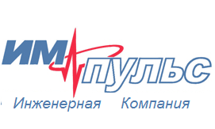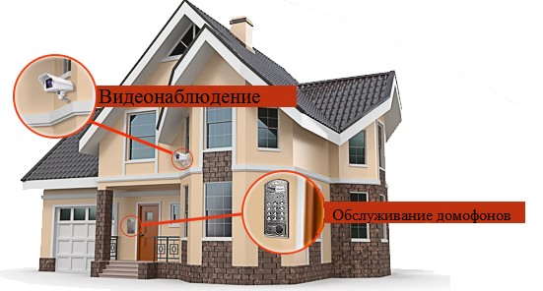

Инженерная компания «ИМПУЛЬС» профессионально осуществляет быстрое, качественное обслуживание домофонов в Москве.

Основная цель нашей компании – каждому клиенту обслуживание домофона по доступным ценам!

Ваши выгоды:
Мы устраняем сбои запирающего устройства в день обращения.
(Срок выполнения подобных услуг в других московских фирмах варьируют от 10 до 70 часов)
При заключении договора с нами, мы готовы модернизировать (смонтировать с нуля) Ваш Домофон и Систему Видеонаблюдения совершенно бесплатно.

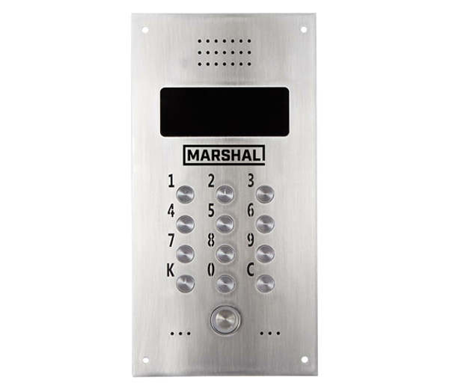Что вы получите:

- Новый современный комплект домофона с встроенной Камерой. (Домофон поддерживает работу как с координатной системы домофонии, так и с цифровой)
В комплект входит, современная бесконтактная кнопа выхода магия, а так же надежный электромагнитный замок с усилием 600 килограмм.
- 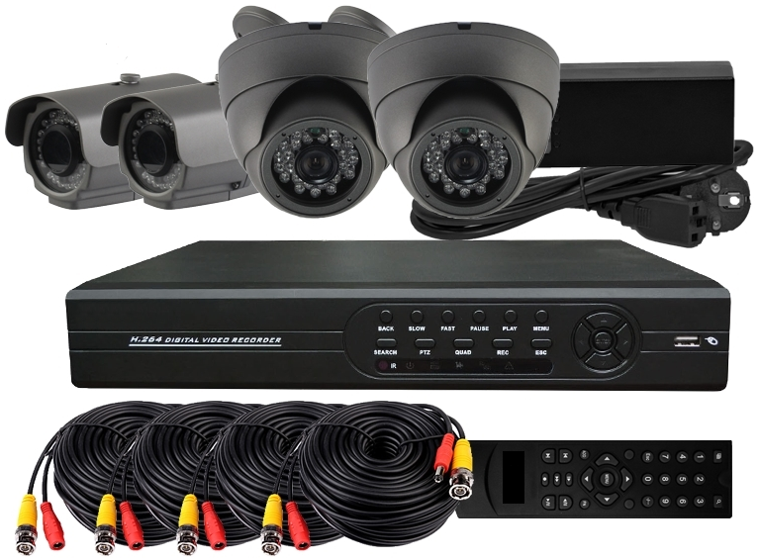Прокладку новой надежной цифровой магистральной линии через слаботочные щиты (при условии обеспечения доступа) через которую будет подаваться как аудио, так и видео сигнал. Жильцы при желании смогут подключить свой старый или новый видеодомофон к подъездному.

- Комплект видеонаблюдения состоящий из одной уличной и двух внутренних камер. Камеры располагаться по Вашему усмотрению на 1 этаже ( но не более 50 метров от регистратора).

И все это за наш счет.

Стоимость наших услуг:
Тех обслуживание Домофона – около 45 руб./мес.
Тех обслуживание Видеонаблюдение 12 руб./мес.
Заказ ключа 200 руб., с доставкой домой.
Подключение трубки (если трубка имеется) – бесплатно.
Монтаж аудио трубки (с нуля) - 1500 рублей.
Установка видеодомофона с подключением видео от подъезда от 5000 рублей.

Инженерная компания «ИМПУЛЬС» - мобильная, оперативная, четко функционирующая организация по выполнению работ любой сложности!

1. Мы заключаем договора на сервисные работу по обслуживанию домофонов на взаимовыгодных условиях.
2. Заключаем договоры об организации платежей жильцов за сервис технических работ запирающего оборудования с любыми организациями, для комфортной оплаты жителей за обслуживание домофона через Единый платёжный документ (ЕПД).
3. За качество выполняемых нами работ несем полную ответственность. Оборудование, которое подлежит замене ввиду неисправности, меняем за свой счет. Вы оплачиваете только абонентскую плату и полностью забываете о всех трудностях, связанных с домофонами.
4. Мы постоянно обеспечиваем контроль, консультации, диспетчерский сервис благодаря «горячей линии» в удобное время, приемлемое для всех.
5. При подписании договора на техобслуживание домофонов более пятидесяти жилых квартир одного подъезда смена на модернизированную систему домофона БЕСПЛАТНО!
6. Вам нужно просто заключить с нами договор и доверить нам решение ваших вопросов.
Помните, обеспечение отсутствия ваших проблем - наша любимая работа!
Инженерная компания «ИМПУЛЬС» современные гарантии безопасности.

Перечень выполняемых услуг от компании «Импульс»
В техобслуживание входит - проверка, замеры линии, периодическая надстройка, программирование, наладка контактов, выполнение заявок по текущему ремонту и техническое сопровождение.
При постоянной и интенсивной эксплуатации жильцами и их гостями домофона, как все электронные устройства, периодически требует проведение профилактического осмотра, ремонта и модернизации.
Все работы, выполняемые компанией «ИМПУЛЬС» выполняется в соответствии договором, где подробно описаны все положения по выполнению работ, каталог работ, сроков ликвидации и поломок для возобновления функциональности запирающих услуг.
Наша миссия: обеспечить постоянную функциональность, гарантировать качество и надежность, предотвратить всевозможные неприятности, связанные с перебоями работы домофона.
По согласованности с подписанными договорами профессионалы фирмы «Импульс» проводят ежемесячный контроль систем безопасности на их работоспособность.

Все этапы произведенных работ, включая профилактику, ремонт, модернизацию, специалисты фирмы вносят в специально выделенный для этого журнал. В договоре учитывается и техобслуживание домофона в вариантах отказа работы. Это может быть не только техническая неисправность, но и вандализм прохожих.
Домовладельцы и жильцы домов, подписывающих с нашей компанией договор, могут постоянно обращаться за техпомощью к профессионалам компании «Импульс». Приход специалиста бесплатен.
В связи с появлением новых модификаций и разных наборов моделей, наши специалисты постоянно проходят курсы повышения квалификации. Это дает возможность разрабатывать и модернизировать подъездные домофоны разных систем, имеющихся на нашем рынке, в соответствие с их техническими требованиями.
По всем вопросам можно писать:
videogorod@list.ru
С уважением, Иван
89651120049

